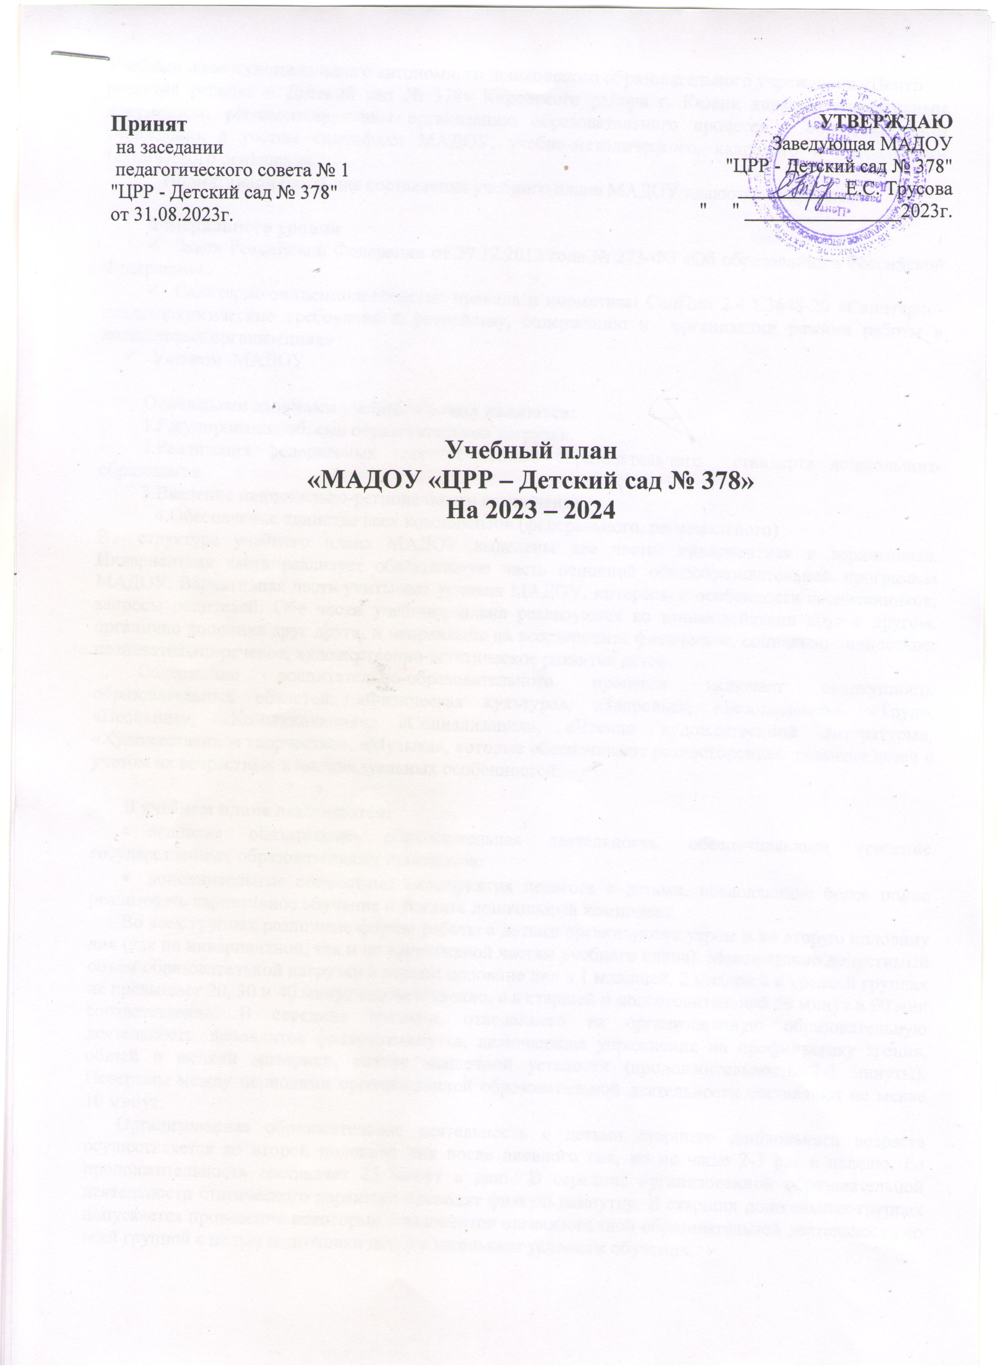

Учебный план муниципального автономного дошкольного образовательного учреждения «Центр
развития ребенка – Детский сад № 378» Кировского района г. Казани является нормативным документом, регламентирующим организацию образовательного процесса в образовательном учреждении с учетом специфики МАДОУ, учебно-методического, кадрового и материально-технического оснащения.
Нормативной базой для составления учебного плана МАДОУ являются документы:

Федерального уровня
- Закон Российской Федерации от 29.12.2012 года № 273-ФЗ «Об образовании в Российской Федерации» .
- Санитарно-эпидемиологические правила и нормативы СанПин 2.4.1.3648-20 «Санитарно-эпидемиологические требования к устройству, содержанию и организации режима работы в дошкольных организациях»
- Уставом МАДОУ

Основными задачами учебного плана являются:
- Регулирование объема образовательной нагрузки.
- Реализация федеральных государственного образовательного стандарта дошкольного образования.
- Введение национально-регионального компонента
- Обеспечение единства всех компонентов (федерального, регионального) .
В структуре учебного плана МАДОУ выделены две части: инвариантная и вариативная. Инвариантная часть реализует обязательную часть основной общеобразовательной программы МАДОУ. Вариативная часть учитывает условия МАДОУ, интересы и особенности воспитанников, запросы родителей. Обе части учебного плана реализуются во взаимодействии друг с другом, органично дополняя друг друга, и направлены на всестороннее физическое, социально-личностное, познавательно-речевое, художественно-эстетическое развитие детей.
Содержание воспитательно-образовательного процесса включает совокупность образовательных областей: «Физическая культура», «Здоровье», «Безопасность», «Труд», «Познание», «Коммуникация», «Социализация», «Чтение художественной литературы», «Художественное творчество», «Музыка», которые обеспечивают разностороннее развитие детей с учетом их возрастных и индивидуальных особенностей.

В учебном плане выделяются:
- основная обязательная образовательная деятельность, обеспечивающая усвоение государственных образовательных стандартов;
- дополнительные совместные мероприятия педагога с детьми, позволяющие более полно реализовать вариативное обучение и усилить дошкольный компонент.
Во всех группах различные формы работы с детьми организуются утром и во вторую половину дня (как по инвариантной, так и по вариативной частям учебного плана). Максимально допустимый объем образовательной нагрузки в первой половине дня в 1 младшей, 2 младшей и средней группах не превышает 20, 30 и 40 минут соответственно, а в старшей и подготовительной 50 минут и 90 мин соответственно. В середине времени, отведенного на организованную образовательную деятельность, проводится физкультминутка, включающая упражнения на профилактику зрения, общей и мелкой моторики, снятие мышечной усталости (продолжительность 2-3 минуты). Перерывы между периодами организованной образовательной деятельности составляют не менее 10 минут.
Организованная образовательная деятельность с детьми старшего дошкольного возраста осуществляется во второй половине дня после дневного сна, но не чаще 2-3 раз в неделю. Ее продолжительность составляет 25 минут в день. В середине организованной образовательной деятельности статического характера проводят физкультминутку. В старших дошкольных группах допускается проведение некоторых компонентов организованной образовательной деятельности со всей группой с целью подготовки детей к школьным условиям обучения.
Образовательная деятельность по музыкальному развитию и физической культуре проводится со всей группой (по условиям МАДОУ). Количество компонентов непосредственно образовательной деятельности и их продолжительность, время проведения соответствуют требованиям 2.4.1.3648-20 организованная образовательная деятельность, требующая повышенной познавательной активности и умственного напряжения детей, проводится в первую половину дня и в дни наиболее высокой работоспособности детей (вторник, среда). Для профилактики утомления организованная образовательная деятельность познавательной направленности чередуются непосредственно образовательной деятельностью художественно-эстетического направления.
Музыкальное развитие детей в МАДОУ осуществляет музыкальный руководитель, физическое развитие – инструктор по физической культуре, организация плавания осуществляется инструктором по физической культуре плавательного бассейна.
В МАДОУ функционирует логопедический кабинет, целью которого является оказание помощи детям старшего дошкольного возраста, имеющим нарушения устной речи. Основной формой организации коррекционной работы логопедического кабинета являются подгрупповая и индивидуальная образовательная деятельность, которую проводит учитель-логопед. В работе с детьми учитель-логопед руководствуются «Программой воспитания и обучения детей с фонетико-фонематическим недоразвитием речи детей старшего дошкольного возраста» Т.Б.Филичевой, Г.В.Чиркиной, программой «Подготовка к школе детей с общим недоразвитием речи в условиях специального детского сада» Т.Б.Филичевой, Т.В.Чиркиной. Образовательная деятельность проводится по подгруппам и индивидуально не менее 2-3 раз в неделю, их периодичность определяется тяжестью нарушений речевого развития детей. Длительность составляет 10-15 минут. Подгрупповая и индивидуальная образовательная деятельность проводятся в основном в свободное время с учетом режима работы МАДОУ.
В середине учебного года (январь) для детей дошкольного возраста организуются недельные каникулы. В дни каникул организуется деятельность педагогов с детьми эстетического и оздоровительного циклов. В летний период организуются подвижные и спортивные игры, праздники, экскурсии и т.д., увеличивается продолжительность прогулок.

Деятельность факультативов и кружков направлена на обеспечение и развитие индивидуальных интересов и творческих способностей детей, укрепление физического и психического здоровья воспитанников.
Факультативы и кружки посещают дети младшего,среднего и старшего дошкольного возраста по желанию, и с согласия родителей. Количество видов образовательной деятельности по дополнительному образованию не превышает двух в неделю и включено в максимально-допустимую недельную нагрузку. Продолжительность - не превышает 25 – 30 минут. Поэтому в учебных планах в графе «Итого» по вариативной части записано недельное количество и время для одного кружка, а не всех, которые посещают дети данной группы.
Объем непосредственно образовательной деятельности в неделю дан в инвариантной и вариативной частях учебного плана для каждой возрастной группы.

Режим работы МАДОУ является следующим:
-Пятидневная рабочая неделя, выходные дни : суббота, воскресенье, праздничные дни.
Длительность работы МАДОУ: с 6.30-18.30
Группы- 10,5 часов (с 7.30-18.00)
Перерывы между занятиями -10 мин.
Сроки проведения каникул –с 31.12.2023 по 10.01.2024
Количество недель в учебном году -33 недели.

Сводная таблица

Учебный план воспитательно-образовательной работы
(Инвариантная часть)
Реализация
образовательной области
Реализация  образовательной области | I младшая группа |  | II младшая группа |  |  |  | Средняя группа |  |  | Старшая группа |  |  | Подгот. группа
Реализация  образовательной области | К-во | вр. | К-во |  |  | вр. | К-во |  | вр. | К-во | вр. |  | К-во | вр.
Физическая культура  Физическая развитие | 3 | 30 | 2 |  | 30 |  | 2 | 40 |  | 2 | 50 |  | 2 | 60
Плавание |  |  | 1 |  | 15 |  | 1 | 20 |  | 1 | 25 |  | 1 | 30
Коммуникация+познание 1,3н  Речевое развитие +мир природы  Коммуникация+познание 2,4н  Речевое развитие +соц. мир | 2 | 20 | 1 |  | 15 |  | 1 | 20 |  | 1 | 25 |  | 1 | 30
Татарский язык | - | - | - |  | - |  | - | - |  | 1 | 25 |  | 2 | 60
Познание  Сенсорика | 1 | 10 | - |  | - |  | - | - |  | - | - |  | - | -
Математическое развитие |  |  | 1 |  | 15 |  | 1 | 20 |  | 1 | 25 |  | 1 | 30
Конструктивная деятельность | 1 | 10 | 1 |  | 15 |  |  |  |  | 1 | 25 |  | 1 | 30
Художественное творчество  Рисование | 1 | 10 | 1 |  | 15 |  | 1 | 20 |  | 1 |  | 25 | 1 | 30
Лепка |  |  | 0,5 |  | 7,5 |  | 1 | 20 |  | 1 |  | 25 | 1 | 30
Аппликация |  |  | 0,5 |  | 7,5 |  | 1 | 20 |  | 1 |  | 25 | 1 | 30
Музыка  Музыкальное развитие | 2 | 20 | 2 |  | 30 |  | 2 | 40 |  | 2 |  | 50 | 2 | 60
Итого: | 10/  1ч40мин |  | 10 /  2ч30мин |  |  |  | 10 /  3ч20мин |  |  | 12 /  5ч |  |  | 13 /  6ч50мин

Продолжительность прогулок и игр по новым санитарным правилам
Возрастная группа | Продолжительность прогулки, ч |  | Продолжительность подвижных игр и физических упражнений, мин
Возрастная группа | В 1-ой половине дня | Во 2-ой половине дня | В 1-ой половине дня |  |  | Во 2-ой половине дня
1 младшая | 1,5 | 1,5 |  | 10 | 10
2 младшая | 1,5 | 1,5 |  | 15 | 10
Средняя | 2 | 1 |  | 15 | 10
Старшая | 2 | 1 |  | 20 | 15
Подготовительная | 2 | 1 |  | 25 | 15

